<http://stonelab.osu.edu> Universidad de Ohio



<http://www.educa.jccm.es> Consejeria de educación CLM





<http://www.gio.upm.es> Universidad politécnica de M

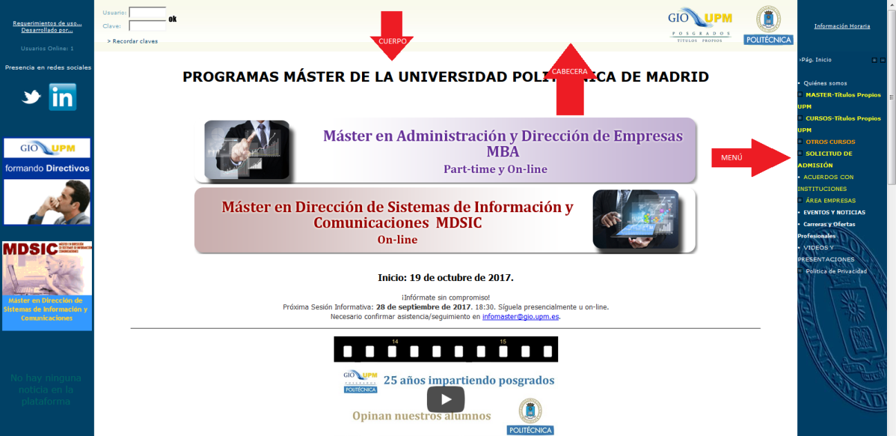

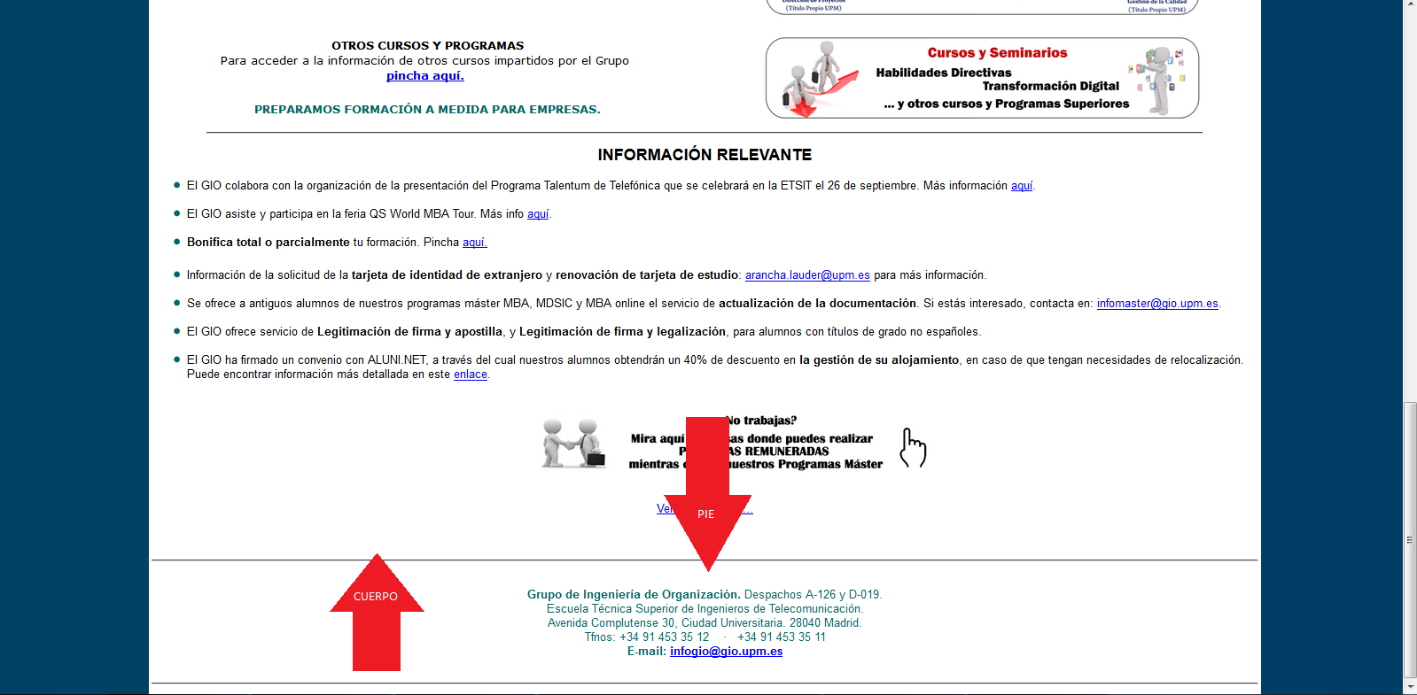

<http://www.zara.com> Tiendas Zara

